**HX5058** *scheda creata il 4 settembre 2024*

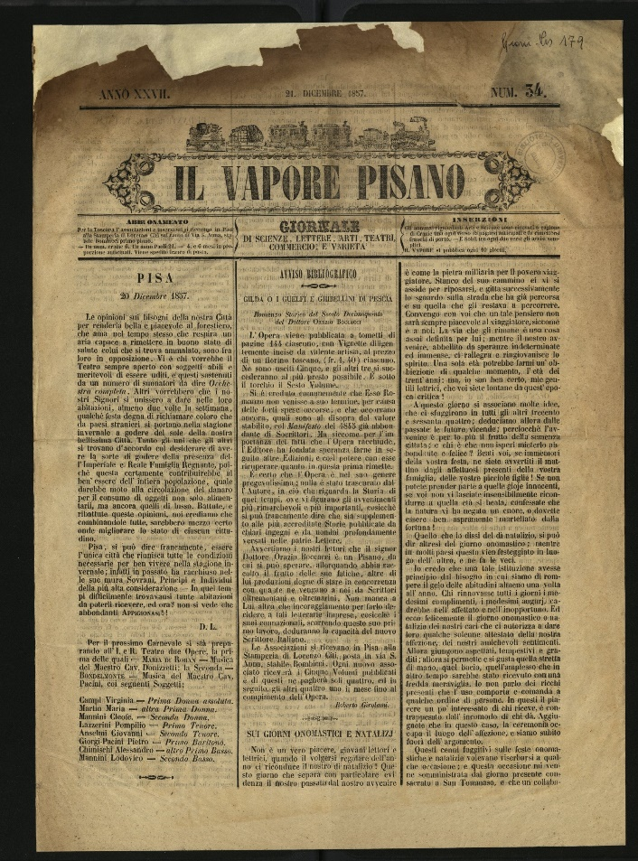**Descrizione bibliografica**

**Il *vapore pisano : giornale di scienze, lettere, arti, teatri, commercio, e varietà.** - Pisa : Tip. di L. Citi, 1831-1857. – 27 volumi ; formato vario. ((Decadale. - Descrizione basata su: anno 27, n. 2 (30 gennaio 1857). - PIS0058018

Soggetto: Cultura – Pisa – 1831-1857

**Copia digitale** [n. 2, 4, 8, 12-15, 17-19, 22-35 (1857)](http://www.internetculturale.it/it/913/emeroteca-digitale-italiana/periodic/testata/9761)